ใบงานวิชา Data Mining: เรื่อง Data Warehousing และ OLAP
ชื่อ-นามสกุล: นายณัฐภณ ศรีนุต รหัสนักศึกษา 116610905018-5
**********************
Part 1: Case Study – Boba Universe (ร้านชานมไข่มุกระดับโลก)
ร้าน Boba Universe มีสาขามากกว่า 100 แห่งทั่วโลก ระบบเดิมเก็บข้อมูลเป็นใบเสร็จ (Transaction) ทุกๆ วัน แต่ผู้บริหารต้องการระบบ Data Warehouse เพื่อตอบคำถามเช่น
- โปรโมชั่นลด 50% ในช่วงหน้าร้อนที่สาขาในไทย ทำกำไรได้ดีกว่าสาขาที่สิงคโปร์หรือไม่?
- ช่วงเวลา 17.00 - 19.00 น. เมนูไหนขายดีที่สุดในกลุ่มวัยรุ่น?
สถานการณ์ นักศึกษาได้รับมอบหมายให้เป็น Data Architect เพื่อออกแบบคลังข้อมูลให้ร้าน Boba Universe โดยต้องการวิเคราะห์ยอดขายจากมิติต่างๆ เช่น เวลา สาขา สินค้า และโปรโมชั่น
โจทย์ข้อที่ 1 การออกแบบ Star Schema
ให้นักศึกษาออกแบบ Star Schema สำหรับระบบวิเคราะห์ยอดขายนี้ โดยระบุรายละเอียดดังนี้:
- Fact Table: ควรเก็บค่า (Measures) อะไรบ้าง? (ตัวอย่างเช่น ยอดขายรวม จำนวนแก้ว ส่วนลด)
Quantity_sold จำนวนที่ขาย
Total_sales ยอดขายทั้งหมด
Discount ส่วนลด
Net_sales ยอดขายสุทธิหลังหักส่วนลด

- Dimension Tables: จงระบุอย่างน้อย 4 มิติที่เกี่ยวข้อง (ตัวอย่างเช่น Time Product Store Promotion)
Time => Time_ID(PK), Date, Day_of_Week, Month, Quarter, Year, Hour_Range(ช่วงเวลา 17.00น. - 19.00น.)
Product => Product_ID(PK), Product_Name, Category(ชานม, ชาใส), Size(S/M/L), Unit_Price
Store => Store_ID(PK), Store_Name, District, Province, Country, Region
Promotion => Promotion_ID(PK), Promotion_Name, Discount_Type, Start_Date, End_Date
- Hierarchy: ในมิติ Location จงเขียนลำดับขั้น (Concept Hierarchy) จากระดับต่ำสุดไปสูงสุด (เช่น สาขา -> เขต -> จังหวัด -> ประเทศ)
Store => District => Province => Country => Global Region

- จงวาดแผนภาพ Star Schema โดยระบุชื่อตาราง และชื่อคอลัมน์ (Attributes) ที่เหมาะสม (ระบุ PK และ FK ให้ชัดเจน)
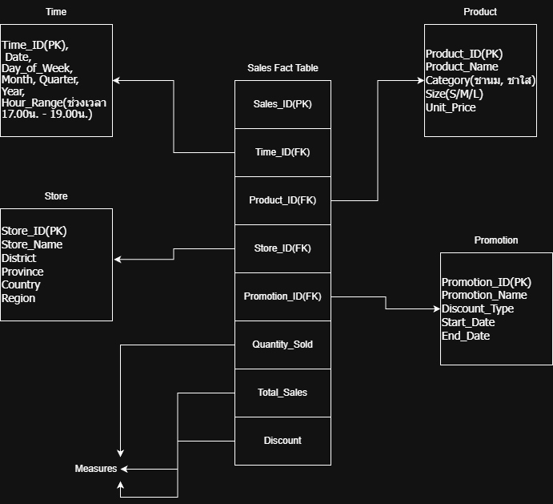

โจทย์ข้อที่ 2: การวิเคราะห์ด้วยปฏิบัติการ OLAP
จากข้อมูล Data Cube ยอดขาย จงบอกว่าต้องใช้คำสั่ง OLAP Operation ใด (Roll-up, Drill-down, Slice, Dice, Pivot) เพื่อให้ได้คำตอบต่อไปนี้
2.1 หากตอนนี้ดูยอดขายรวมของทั้งปี 2025 แต่อยากเจาะดูยอดขาย รายเดือน ของปีนั้น ต้องใช้คำสั่งใด? ตอบ: Drill-down
2.2 หากต้องการเลือกดูยอดขายเฉพาะ เมนูชานมไต้หวัน เท่านั้น จากเมนูทั้งหมดที่มี ต้องใช้คำสั่งใด?
ตอบ: Slice

2.3 หากต้องการสลับมุมมองตาราง จากเดิมที่แสดง แถวเป็นรายชื่อสินค้า ให้ไปเป็น แถวเป็นชื่อประเทศ แทน ต้องใช้คำสั่งใด?
ตอบ: Pivot
2.4 หากต้องการดูยอดขายเฉพาะ เครื่องดื่มประเภทชาใส ใน สาขาเขตกรุงเทพฯ ช่วง วันหยุดสุดสัปดาห์ (เลือกหลายมิติพร้อมกัน) ต้องใช้คำสั่งใด?
ตอบ: Dice

2.5 จงเติมคำตอบลงในช่องว่างว่าสถานการณ์ต่อไปนี้ต้องใช้ OLAP Operation ใด (Roll-up, Drill-down, Slice, Dice, Pivot)
สถานการณ์การวิเคราะห์ | คำสั่ง OLAP ที่ใช้
1. เปลี่ยนการดูยอดขายจากระดับ "รายเดือน" เป็น "รายวัน" เพื่อดูรายละเอียด | Drill-down
2. เลือกดูยอดขายเฉพาะเมนู "ชานมเผือก" เท่านั้น | Slice
3. ดูยอดขายของ "สาขาในสยาม" ในช่วง "วันแม่" และเลือกเฉพาะ "เมนูชาใส" | Dice
4. สลับแกนตารางจาก "แสดงยอดขายรายสาขา" เป็น "แสดงยอดขายรายประเภทสินค้า" | Pivot
5. รวมยอดขายจากระดับ "รายสาขา" ขึ้นไปเป็นยอดรวมระดับ "ประเทศ" | Roll-up

โจทย์ข้อที่ 3: Attribute-Oriented Induction (AOI)
สมมติว่าในตารางลูกค้า มีคอลัมน์ อายุ ที่เก็บเป็นตัวเลข 18, 19, 21, 45, 52, 60 และคอลัมน์ ที่อยู่ สำหรับเก็บเป็นบ้านเลขที่และชื่อถนน
จงเสนอวิธีการ Generalization ที่ขยายข้อมูลให้เป็นมโนทัศน์ที่กว้างขึ้น เพื่อให้ผู้บริหารมองเห็นภาพรวมของกลุ่มลูกค้าได้ง่ายขึ้น เช่น เปลี่ยนอายุเป็นช่วงวัย เปลี่ยนที่อยู่เป็นชื่อจังหวัด
1.อายุ (Age): เปลี่ยนจากตัวเลขดิบ (18, 19...) เป็น "ช่วงวัย" (Age Group)
- ตัวอย่าง: 18-22 วัยรุ่น/นักศึกษา (Teen/Student), 23-45 วัยทำงาน (Adult), 46-60+ วัยเกษียณ (Senior)
- ประโยชน์: ทำให้รู้ว่าลูกค้ากลุ่มหลักคือ "วัยรุ่น" หรือ "วัยทำงาน" โดยไม่ต้องดูเลขอายุรายคน
2.ที่อยู่ (Address): เปลี่ยนจาก บ้านเลขที่/ถนน เป็น "เขต" หรือ "จังหวัด"
- ตัวอย่าง: บ้านเลขที่ 123 ถ.สุขุมวิท เขตคลองเตย หรือ จังหวัดกรุงเทพฯ
- ประโยชน์: ช่วยให้เห็นการกระจายตัวของลูกค้าตามพื้นที่ภูมิศาสตร์ (Geographic Distribution)

Part 2: สรุปความเข้าใจ
ตามความเข้าใจของนักศึกษา Data Warehouse แตกต่างจาก Database ทั่วไป ที่เราใช้เก็บข้อมูลใบเสร็จอย่างไร? (อธิบายสั้นๆ)
Database ทั่วไปเน้นการบันทึกรายการประจำวัน ที่รวดเร็วและเป็นข้อมูลปัจจุบัน (เช่น ออกใบเสร็จ) แต่ Data Warehouse เน้นเก็บรวบรวมข้อมูลย้อนหลังและข้อมูลสรุปเพื่อใช้ในการวิเคราะห์และสนับสนุนการตัดสินใจของผู้บริหาร (เช่น ดูยอดขายเปรียบเทียบแต่ละปี)
Quick Quiz: เช็คความชัวร์ก่อนตัวปลิว
ตอบตรงนี้
1.ตอบ B 1
2.ตอบ C 0
3.ตอบ B, D 1
4.ตอบ A 1
5.ตอบ เพราะว่ามันหนักเกินไป 0

3 คะแนน

วิธีการ Submit File
- บันทึกไฟล์ในชื่อรหัสนักศึกษา และจัดส่งใน assignment ชื่อ Lab Data Warehourse+OLAP
- เมื่อตรวจสอบความเรียบร้อยแล้ว สามารถออกจากระบบได้

